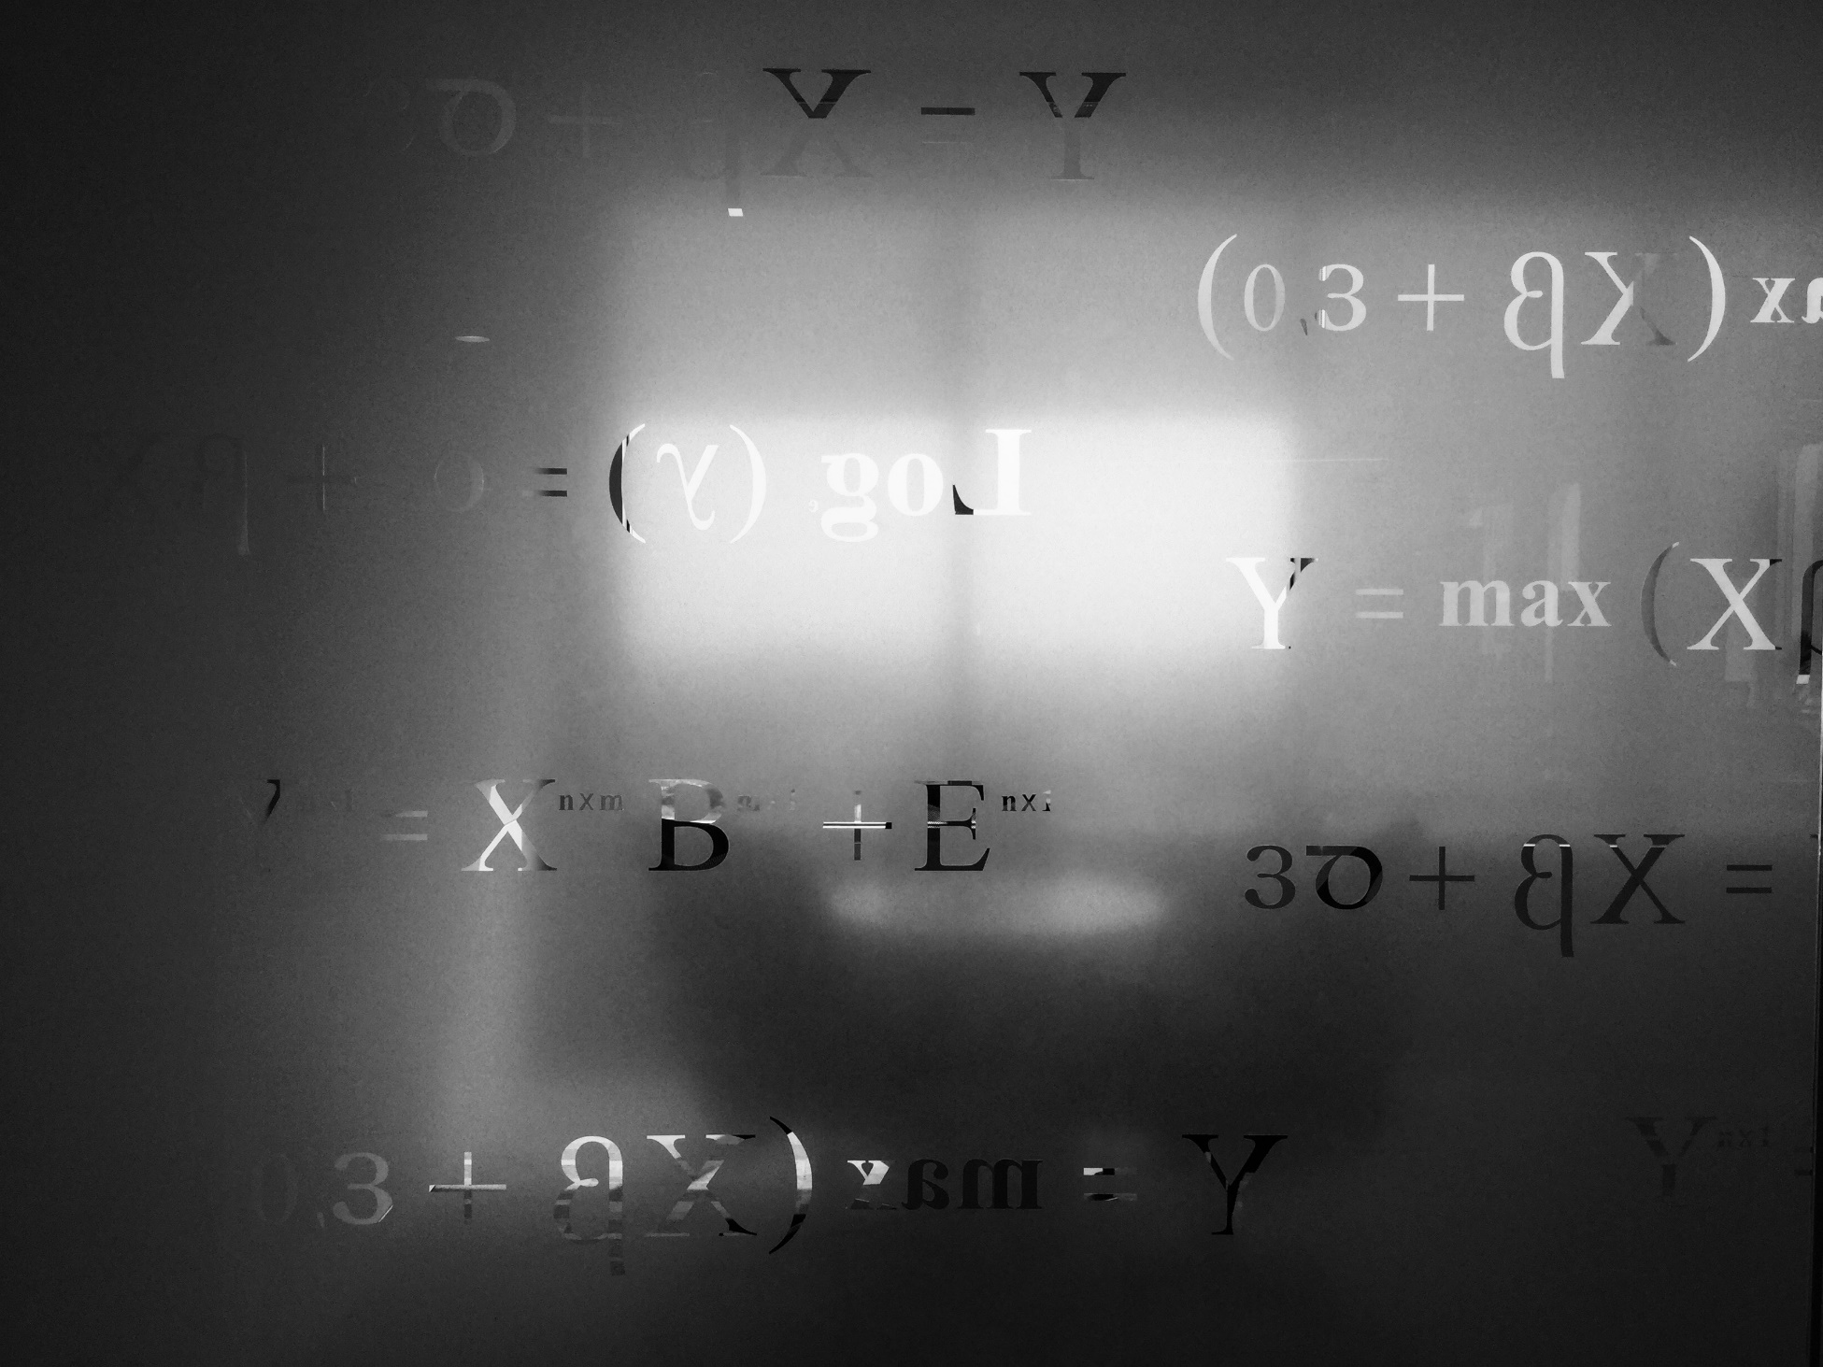

VECTORES-GRAFICA-MAGNITUD-UNITARIO

Nombre del profesor: Raúl Romero González

Carrera: Mecatrónica

Andres Ravelero Romo

Cuatrimestre: 4 A